中国计量学院200 7 ~ 2008 学年第 2 学期
《 数学物理方法 》课程考试试卷（ B ）
开课二级学院：光电分院 ，考试时间： 2008 年6月18日 14：00—16：00 时
考试形式：闭卷□、开卷□，允许带 入场
考生姓名： 学号： 专业： 班级：

装

订

线
题序 | 一 | 二 | 三 | 四 | 五 | 六 | 七 | 八 | 九 | 总分
得分
评卷人
一．填空 （每题4分，共28分）
1.求初值问题：已知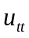=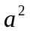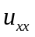,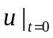=cosx, 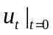=2,则u(x,t)=
2.求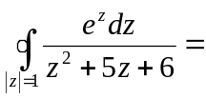 .
3. z=0是函数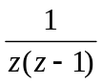的 奇点
4.I=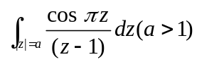的值 .
5. 函数ω=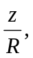将z平面的图形：以原点为中心，R为半径的圆，变为ω平面的图形
6. 判断复变函数为解析函数的充分条件是
7.如果函数的傅立叶变换式为G（w）则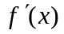的傅立叶变换式为
二、选择题(每题3分，共15分)
1. sinnx是下列本征值问题 的本征函数
A．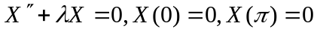 B．
C．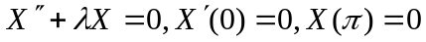 D．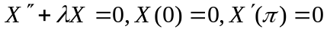
2. 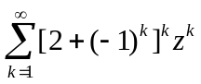的收敛半径为（ ）
Ａ Ｂ１ Ｃ Ｄ除Ａ、Ｂ、Ｃ、外的值
3.可以用分离变量法求解的必要条件是（ ）
A．泛定方程和初始条件为其次 B. 泛定方程和边界条件为其次
C．边界条件和初始条件为其次 B. 泛定方程、边界条件和初始条件为其次
4.点z=0是常微分方程w”(z)-2zw’(z)+(m-1)w(z)=0（ ）
A.常点 B.正则奇点 C. 非正则奇点 D.以上都不对
5. 求积分I= 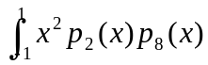=( )
A．－１ Ｂ．０ Ｃ．１ Ｄ．除Ａ、Ｂ、Ｃ、外的值
三．分析函数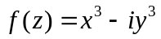在任一点处的可导性，解析性。（8分）

四．当z=0时，规定多值函数w= 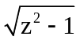= i 求w(i)之值。(8分)

五．求函数sin₀ t 的Fourier变换。（8分）

装

订

线

六．将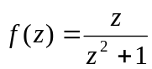在圆环域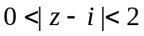内展开为Laurent 级数。（10分）

七．计算定积分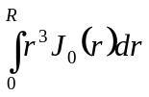 （8分）

八. 用适当的方法求解下列定解问题：（15分）
  